Schnell-Diagnosetest: Mathematik (Klassenstufe 2)
Name: Datum: Klasse: 2 Schule: Testleiter/in:

1. Lies die Wörter und schreibe sie als Zahl ins jeweilige Kästchen.

sieben zwölf neunzehn

einundfünfzig achtunddreißig vierundachtzig

2. Schreibe die diktierten Zahlen der Reihe nach in die Kästchen.

3. Lies die Zahlen der Reihe nach laut vor.

7 16 24 72 90 59

4. | Zähle …!
 | Zähle vorwärts: | Beginne bei 19! |  | Beginne bei 37! | Beginne bei 66!
 | Zähle rückwärts: | Beginne bei 40! |  | Beginne bei 25! | Beginne bei 93!

5. Welche Zahl kommt davor, welche dahinter?
Suche die richtigen „Vorgänger“ und „Nachfolger“.

5
16 |  | 18
39 |  | 41

 | 30
74 |  | 76

48

6. Suche die Regel! Wie muss es bei der Zahlenreihe weitergehen?
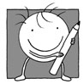

a) 2, 4, 6, , , , 14 , , ,

b) 10, 15, 20, , , , , , c) 61, 63, 65, , , , , , d) 97, 96, 95, , , , , , e) 54, 52, 50, , , , , , f) 85, 80, 75, , , , , ,

7. Male so viele Kästchen an.

19 53
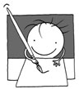

37 81

14 62

8. Setze die Zeichen richtig ein.
> „ist größer als“ < „ist kleiner als“

16 18 20 17 39 41 19 21

48 84 34 43 74 76 101 100

37 36 53 26 91 19 92 73

9. Trage ein. Das Doppelte von ...

2 | 5 | 9 | 25 | 40 | 45 | 11
4

10. Trage ein. Die Hälfte von …

6 | 4 | 10 | 18 | 88 | 70 | 44
3

11. Wie viel Zehner (Z) sind es? Und zusätzlich wie viel Einer (E)?
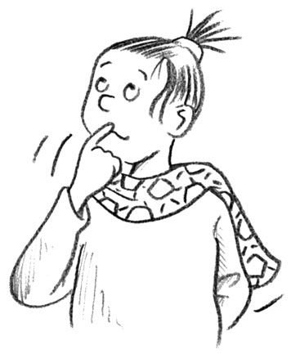

Zehner  (Z) | Einer  (E)

12. Zeichne so viel Zehner (Z) und Einer (E) wie angegeben.

Zehner  (Z) | Einer  (E)
2 | 4

13. Ordne die Zahlen nach der Größe. Beginne mit der kleinsten Zahl.

9 17
100 12
61 35
81 7 18
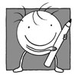

14. Ordne die Zahlen nach der Größe. Beginne mit der größten Zahl.

20 9 56
11 4 101 33
78 41

15. Mit welchen Münzen kannst du passend bezahlen?

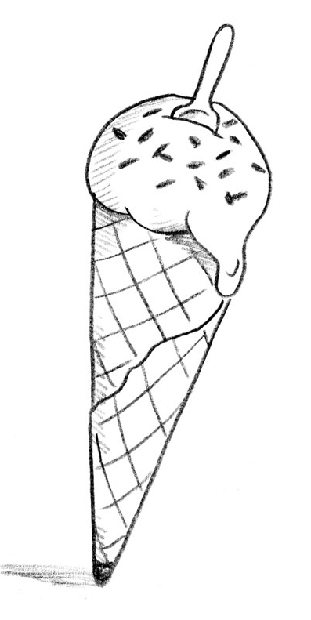

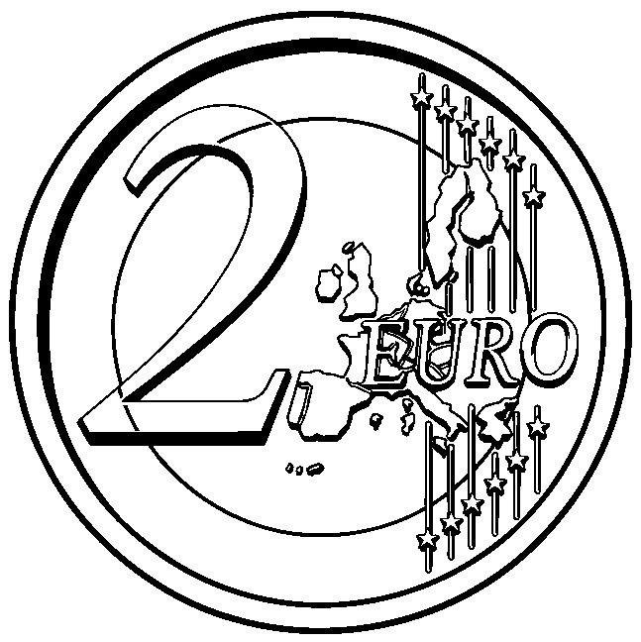

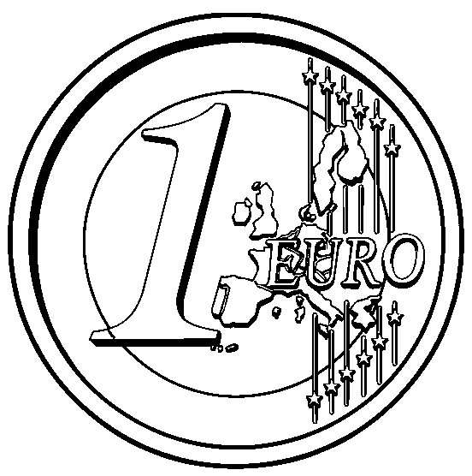

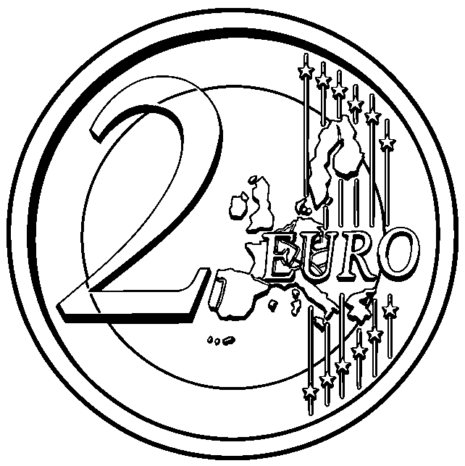

1  Cent | 2  Cent | 5  Cent | 10  Cent | 20  Cent | 50  Cent | 1  Euro | 2  Euro

Preis: 85 Cent

16. Mit welchen Münzen kannst du passend bezahlen?
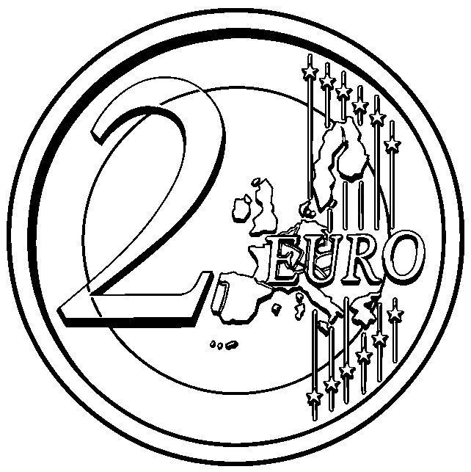

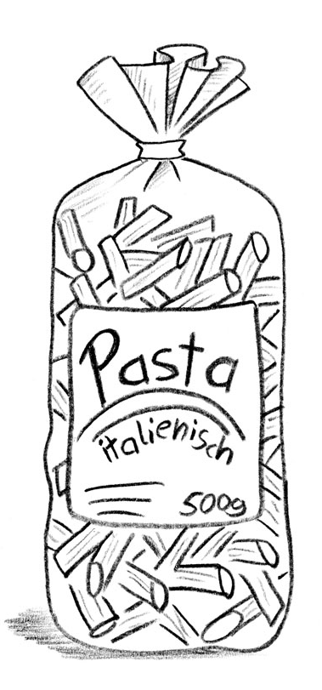
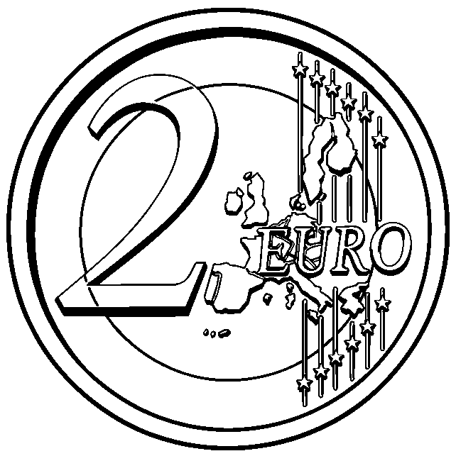

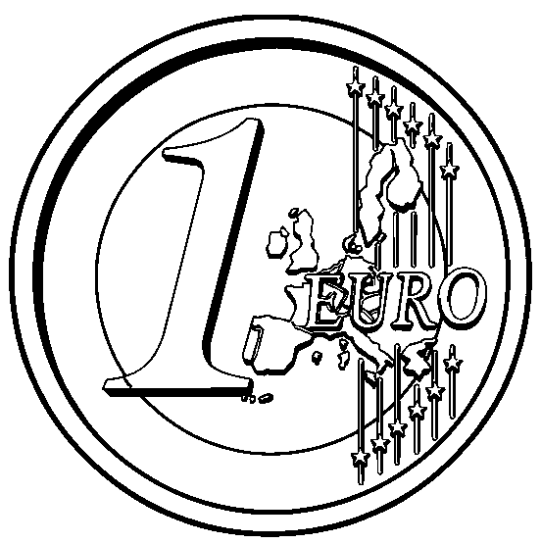

1  Cent | 2  Cent | 5  Cent | 10  Cent | 20  Cent | 50  Cent | 1  Euro | 2  Euro

Preis: 2,45 Euro

17. Fülle die leeren Kästchen aus.

a) | 20 | + | 9 | = |  |  | 33 | + | 6 | = |  |  | 41 | + | 7 | =

b) | 15 | + |  | = | 18 |  | 51 | + |  | = | 59 |  | 31 | + |  | = | 40

c) |  | + | 8 | = | 39 |  |  | + | 6 | = | 88 |  |  | + | 7 | = | 99
18. Fülle die leeren Kästchen aus.

a) | 43 | + | 9 | = |  |  | 85 | + | 7 | = |  |  | 28 | + | 8 | =

b) | 15 | + |  | = | 23 |  | 42 | + |  | = | 51 |  | 84 | + |  | = | 92

c) |  | + | 8 | = | 42 |  |  | + | 6 | = | 63 |  |  | + | 7 | = | 25
19. Fülle die leeren Kästchen aus.

a) | 30 | – | 8 | = |  |  | 99 | – | 5 | = |  |  | 27 | – | 6 | =

b) | 89 | – |  | = | 81 |  | 47 | – |  | = | 40 |  | 67 | – |  | = | 62

c) |  | + | 8 | = | 39 |  |  | + | 6 | = | 88 |  |  | + | 7 | = | 99
20. Fülle die leeren Kästchen aus.

a) | 26 | – | 8 | = |  |  | 42 | – |  | = |  |  | 31 | – | 5 | =

b) | 81 | – |  | = |  |  |  | – |  | = | 47 |  | 93 | – |  | =

c) |  | – | 7 | = | 77 |  |  | – | 8 | = | 51 |  |  | – | 4 | = | 73
Hinweis: Wenn es hier Probleme gab, dann Aufgaben 21 bis 24 überspringen!

21. Fülle die leeren Kästchen aus.

 |  | + |  | = |  |  | 19 | + | 21 | = |  |  | 42 | + | 56 | =
22. Fülle die leeren Kästchen aus.

 | 34 | + | 39 | = |  |  | 25 | + | 16 | = |  |  | 66 | + | 27 | =
23. Fülle die leeren Kästchen aus.

 | 63 | – | 41 | = |  |  | 39 | – | 21 | = |  |  |  | – | 56 | =
24. Fülle die leeren Kästchen aus.

 | 62 | – | 13 | = |  |  | 46 | – | 6 | = |  |  | 90 | – | 57 | =

25. Schreibe zu jedem Bild die Malaufgabe und das Ergebnis.

2 · 3 = 6
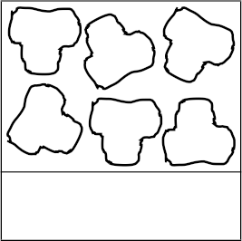

26. Zeichne zu den Malaufgaben die Bilder.

3 · 3 = 9 4 · 2 = 2 · 5 = 4 · 3 =

27. Löse die Multiplikationsaufgaben.

5 · 7 = | 2 · 9 = | 4 · 8 =
3 · 6 = | 6 · 4 = | 3 · 5 =

28. Löse die Divisionsaufgaben.

42 : 7 = | 56 : 8 = | 45 : 5 =
81 : 9 = | 27 : 3 = | 24 : 4 =

29. Miss die Längen der Strecken nach.
Trage die Ergebnisse in die zugehörigen Kästchen ein.

a) b)

c) d)

e) f)
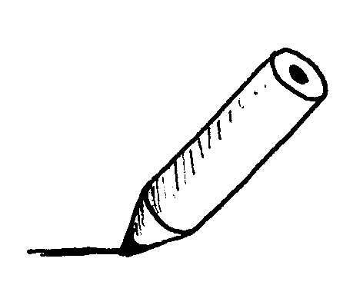

30. Zeichne die Strecken. a) eine Strecke von 5 cm Länge: · b) eine Strecke von 2 cm Länge: · c) eine Strecke von 6 cm Länge: · d) eine Strecke von 4,5 cm Länge: · e) eine Strecke von 5,3 cm Länge: · f) eine Strecke von 1,8 cm Länge: ·

31. Welche Zeiten zeigen die Uhren an? Trage ein.
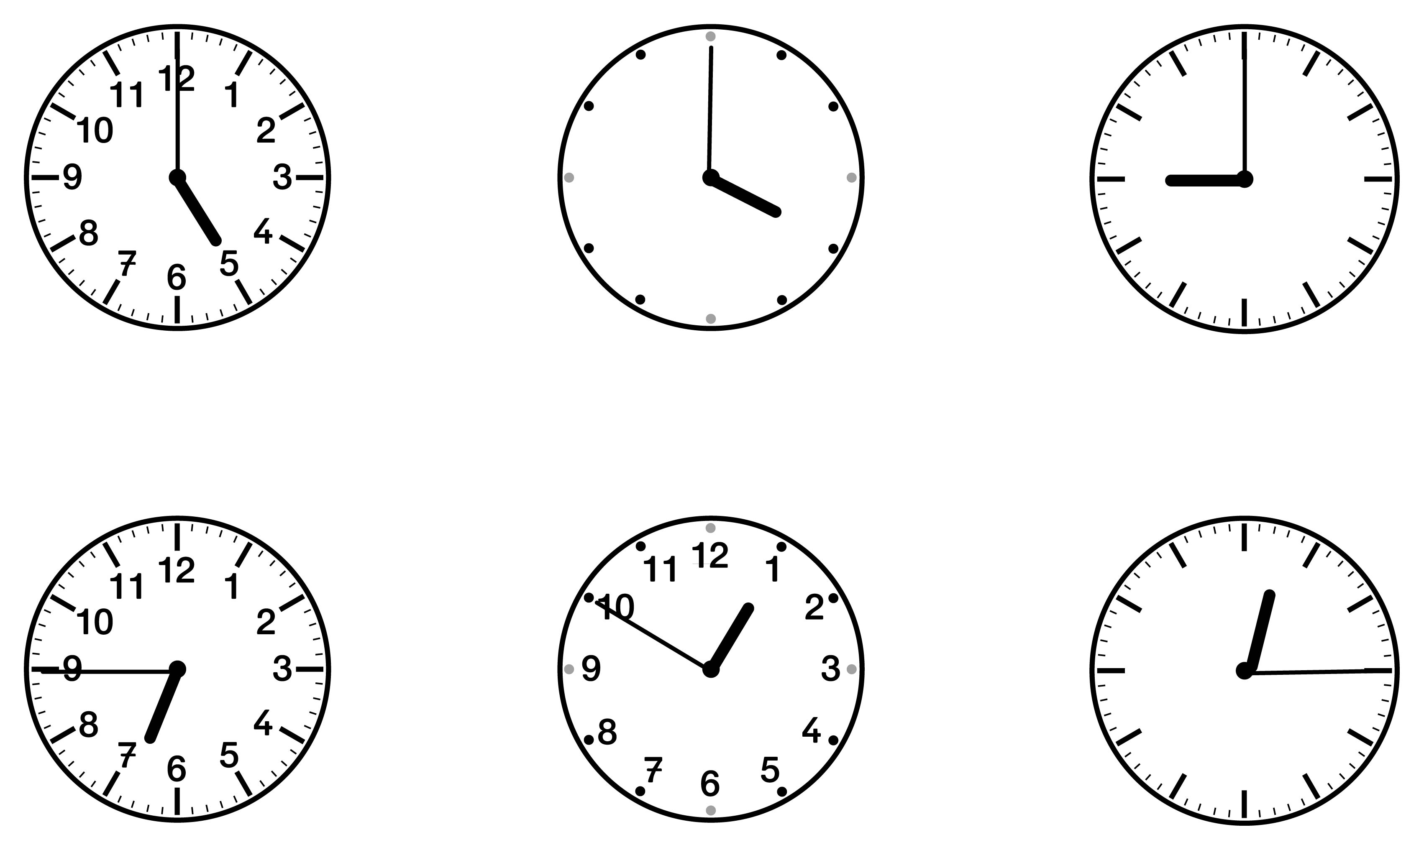
a)

b)

32. Zeichne die Figuren nach.

33. Diese Aufgaben nur mündlich bearbeiten. (Ziel: Rechenwege erkennen)

Matthias hat 25 Euro in seinem Geldbeutel. Sein Freund Klaus gibt ihm 17 Euro zurück, die er sich am Tag vorher von Matthias geliehen hatte.
Opa Wilhelm besucht seine fünf Enkel. Er gibt dem ältesten Kind einen 10-Euro-Schein und sagt: „Das ist für Euch. Jeder soll aber gleich viel bekommen.“
Maria geht zum Bäcker und kauft Brot, das 3,50 Euro kostet. Sie zahlt mit einem 5-Euro-Schein.
Ich besuche einen Freund, der im fünften Stock eines Hauses wohnt, in dem es keinen Fahrstuhl gibt. Zwischen jedem Stock- werk gibt es 23 Stufen.
Timmy hat Geburtstag und bekommt von seinen Großeltern
25 Euro geschenkt. Er steckt das Geld in sein Sparschwein, in dem schon 15 Euro sind.
Linus will drei Tafeln Schokolade kaufen, die jeweils 50 Cent kos- ten. Er möchte mit einem 2-Euro-Stück bezahlen.

34. Lies jede Aufgabe laut vor. Was wollen wir wissen?
a) Sami hat 8 Murmeln. Er bekommt noch 7 Murmeln geschenkt.
Frage:

Antwort:

b) Die Klassen 2a und 2b machen zusammen einen Ausflug. Die Klasse 2a hat
21 Kinder, die Klasse 2b hat 19 Kinder.
Frage:

Antwort:

c) Laura und Ella haben zusammen 14 Buntstifte. 6 Buntstifte davon gehören Ella.
Frage:

Antwort:

d) Joel geht 3-mal in den Keller. Jedes Mal bringt er 6 Flaschen Saft in einem kleinen
Tragekorb mit nach oben.
Frage:

Antwort:

e) Tim hat 28 Bonbons. Er will sie mit Simon, Carolyn und Kati teilen.
Frage:

Antwort:

f) Mona bekommt zum Geburtstag von ihrer Tante 15 € und von ihren Großeltern 20 €
geschenkt. Sie kauft sich von dem Geld ein Computerspiel, das 29 € kostet.
Frage:

Antwort:

